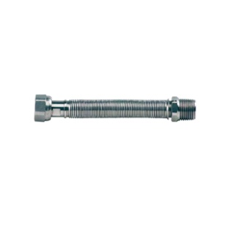

**Tubo flessibile estensibile 1/2" x 1/2" M/F acciaio nudo per acqua**

Codice

**71122**

Quantità

**2**

Macro Tipologia

**ACCESSORI**

Tipologia

**ACCESSORI CALDAIA, ACCESSORI PER SCALDABAGNI**

Misure

**DA 200 MM A 400 MM**

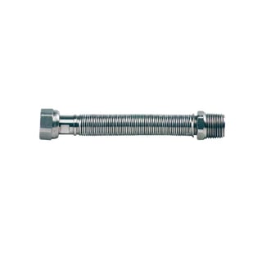

**Tubo flessibile estensibile 3/4" x 3/4" M/F acciaio nudo per acqua**

Codice

**71202**

Quantità

**2**

Macro Tipologia

**ACCESSORI**

Tipologia

**ACCESSORI CALDAIA, ACCESSORI PER SCALDABAGNI**

Misure

**DA 200 MM A 400 MM**

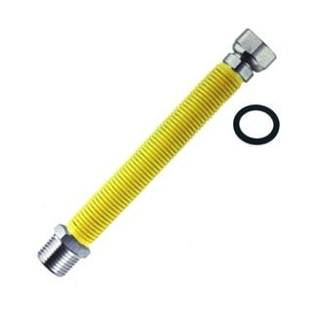

**Tubo flessibile estensibile 1/2 x 1/2 m/f acciaio rivestito giallo per gas**

Codice

**70122**

Quantità

**1**

Macro Tipologia

**ACCESSORI**

Tipologia

**ACCESSORI CALDAIA**

Misure

**DA 200 MM A 400 MM**